|  |  |
| --- | --- |
| **TRƯỜNG THCS GIA QUẤT**  **NHÓM SINH HỌC** | **NỘI DUNG ÔN TẬP CUỐI HỌC KÌ I**  **MÔN: SINH HỌC 9**  **Năm học: 2023 - 2024** |

**I. Phạm vi ôn tập:**

Chương I: Di truyền và biến dị *(trừ những nội dung giảm tải)*

Chương II: Nhiễm sắc thể *(trừ những nội dung giảm tải)*

Chương III: ADN và gen *(trừ những nội dung giảm tải)*

Chương IV: Biến dị *(trừ những nội dung giảm tải)*

- Đột biến gen.

- Đột biến cấu trúc nhiễm sắc thể.

- Đột biến số lượng nhiễm sắc thể.

**II. Hình thức kiểm tra:** 70% Trắc nghiệm (28 câu), 30% Tự luận

**III. Một số câu hỏi và bài tập tham khảo**

**1. Trắc nghiệm**

**Câu 1.** Phương pháp nghiên cứu di truyền của Menđen là phương pháp

A. phân tích các hế hệ lai.

B. lai thuận nghịch và phân tích giống lai.

C. lai kinh tế, lai xe kèm theo đa bội hoá.

D. lai phân tích và tự thụ phấn.

**Câu 2.** Ở chó, lông ngắn trội hoàn toàn so với lông dài.

P: Lông ngắn thuần chủng x Lông dài, kết quả ở F1 như thế nào trong các trường hợp sau đây?

A. 1 lông ngắn : 1 lông dài. B.Toàn lông dài.

C. Toàn lông ngắn. D. 3 lông ngắn : 1 lông dài.

**Câu 3.** Trong các phép lai sau phép lai nào là phép lai phân tích?

A. AA x Aa. B. Aa x aa. C. Aa x Aa. D. AA x AA.

**Câu 4.** Moocgan đã sử dụng đối tượng nghiên cứu nào cho các thí nghiệm của mình?

A. Ruồi giấm. B. Đậu Hà Lan. C. Tinh tinh. D. Chuột bạch.

**Câu 5.** Ở giảm phân II, đến kì giữa các NST kép xếp thành mấy hàng ở mặt phẳng xích đạo của thoi phân bào?

A. 1. B. 2. C. 3. D. 4.

**Câu 6.**Một gen có 70 chu kỳ xoắn, số lượng nucleotit của gen đó là

A. 700. B. 1400. C. 2100. D. 1800.

**Câu 7.**Thể một nhiễm là thể mà trong tế bào sinh dưỡng có hiện tượng

A. thừa 2 NST ở một cặp tương đồng nào đó.

B. thừa 1 NST ở một cặp tương đồng nào đó.

C. thiếu 2 NST ở một cặp tương đồng nào đó.

D. thiếu 1 NST ở một cặp tương đồng nào đó.

**Câu 8.**Đột biến nào sau đây gây bệnh ung thư máu ở người?

A. Mất đoạn đầu trên NST số 21. B. Lặp đoạn giữa trên NST số 23.

C. Đảo đoạn trên NST giới tính X. D. Chuyển đoạn giữa NST số 21 và NST số 23.

**Câu 9.** Kết quả của quá trình nhân đôi ADN là

A. phân tử ADN con được đổi mới so với ADN mẹ.

B. phân tử ADN con giống hệt ADN mẹ.

C. phân tử ADN con dài hơn ADN mẹ.

D. phân tử ADN con ngắn hơn ADN mẹ.

**Câu 10.** Kí hiệu của phân tử ARN thông tin là

A. mARN. B. rARN. C. tARN. D. ARN.

**Câu 11.** Trường hợp gen cấu trúc bị đột biến thay thế một cặp A - T bằng một cặp G - X thì số liên kết hiđrô trong gen sẽ

A. giảm 1. B. giảm 2. C. tăng 1. D. tăng 2.

**Câu 12.** Những loại giao tử có thể tạo được từ kiểu gen AABB là

A. AB. B. Ab. C. ab. D. aB.

**Câu 13.** Bốn loại đơn phân cấu tạo ADN có kí hiệu là

A. A, U, G, X. B. A, T, G, X. C. A, D, R, T. D. U, R, D, X.

**Câu 14.** Trong tế bào 2n ở người, kí hiệu của cặp NST giới tính là

A. XX ở nữ và XY ở nam.

B. XX ở nam và XY ở nữ.

C. ở nữ và nam đều có cặp tương đồng XX.

D. ở nữ và nam đều có cặp không tương đồng XY.

**Câu 15.** Đặc điểm của NST giới tính là

A. có nhiều cặp trong tế bào sinh dưỡng.

B. có 1 đến 2 cặp trong tế bào.

C. số cặp trong tế bào thay đổi tùy loại.

D. luôn chỉ có một cặp trong tế bào sinh dưỡng.

**Câu 16.** Từ một noãn bào bậc I trải qua quá trình giảm phân sẽ tạo ra được

A. 1 trứng và 3 thể cực. B. 4 trứng.

C. 3 trứng và 1 thể cực. D. 4 thể cực.

**Câu 17.** Một tế bào nguyên phân liên tiếp 4 lần, số tế bào con tạo ra sau khi kết thúc quá trình trên là bao nhiêu?

A. 16. B. 10. C. 32. D. 8.

**Câu 18.** Nhiễm sắc thể được quan sát rõ nhất dưới kính hiển vi ở kỳ giữa vì

A. nhiễm sắc thể dãn xoắn tối đa. B. nhiễm sắc thể phân li về hai cực của tế bào.

C. ADN nhân đôi xong. D. nhiễm sắc thể đóng xoắn tối đa.

**Câu 19.** Ở giảm phân II, đến kì giữa các NST kép xếp thành mấy hàng ở mặt phẳng xích đạo của thoi phân bào?

A. 1. B. 2. C. 3. D. 4.

**Câu 20.** Giảm phân là hình thức phân bào xảy ra ở đâu?

A. Tế bào mầm sinh dục. B. Tế bào sinh dưỡng.

C. Tế bào sinh dục vào thời kì chín. D. Hợp tử và tế bào sinh dưỡng.

**2. Tự luận**

**Câu 1:**

a.Đột biến gen là gì? Có những dạng đột biến nào?

b. Vì sao đột biến gen thường là có hại cho bản thân sinh vật?

**Câu 2:** Vẽ sơ đồ cơ chế phát sinh thể một nhiễm và thể ba nhiễm.

**Câu 3:** Một đoạn ADN có cấu trúc như sau:

Mạch 1: -A-G-T-A-T-X-G-T-A-A-G-X-X-T-A-A-

Mạch 2: -T-X-A-T-A-G-X-A-T-T-X-G-G-A-T-T-

Viết cấu trúc của hai đoạn ADN con được tạo thành sau khi đoạn ADN mẹ nói trên kết thúc quá trình nhân đôi.

**Câu 4:** Một đoạn phân tử ADN có A = 1600 nu, biết X = 2A.

a. Xác định số lượng nucleotit loại T, G, X?

b. Phân tử ADN có bao nhiêu vòng xoắn?

|  |  |  |
| --- | --- | --- |
| **BAN GIÁM HIỆU**  **Phạm Thị Thanh Bình** | **TỔ CHUYÊN MÔN**  **Phạm Thanh Hiền** | **NHÓM CHUYÊN MÔN**  **Phạm Thanh Hiền** |

|  |  |
| --- | --- |
| **TRƯỜNG THCS GIA QUẤT**  **NĂM HỌC 2023 - 2024** | **GỢI Ý ĐÁP ÁN**  **ĐỀ CƯƠNG ÔN TẬP CUỐI HỌC KÌ I**  **MÔN: SINH HỌC 9** |

**III. Một số câu hỏi và bài tập tham khảo**

**2. Tự luận**

**Câu 1:**

a.

- Đột biến gen là: những biến đổi trong cấu trúc của gen liên quan tới một hoặc một số cặp nucleotit trên ADN.

- Đột biến gen là biến dị di truyền được.

- Các dạng đột biến gen: mất, thêm và thay thế 1 cặp nucleotit.

- Nguyên nhân: Do ảnh hưởng của môi trường trong và ngoài cơ thể làm rối loạn quá trình tự sao của ADN (sao chép nhầm), ADN con sinh ra khác với ADN mẹ.

+ Tự nhiên: những biến đổi bất thường trong sinh lý, sinh hóa trong tế bào.

+ Nhân tạo: con người gây đột biến bằng biến bằng các tác vật lý hoặc hóa học (chất độc hóa học, phóng xạ, ô nhiễm môi trường, vi khuẩn, virut...).

b. Các đột biến gen biểu hiện ra kiểu hình thường là có hại cho bản thân sinh vật vì chúng phá vỡ sự thống nhất hài hòa trong kiểu gen đã qua chọn lọc tự nhiên và duy trì lâu đời trong điều kiện tự nhiên, gây ra những rối loạn trong quá trình tổng hợp prôtêin (quy định tính trạng của cơ thể).

**Câu 2:**

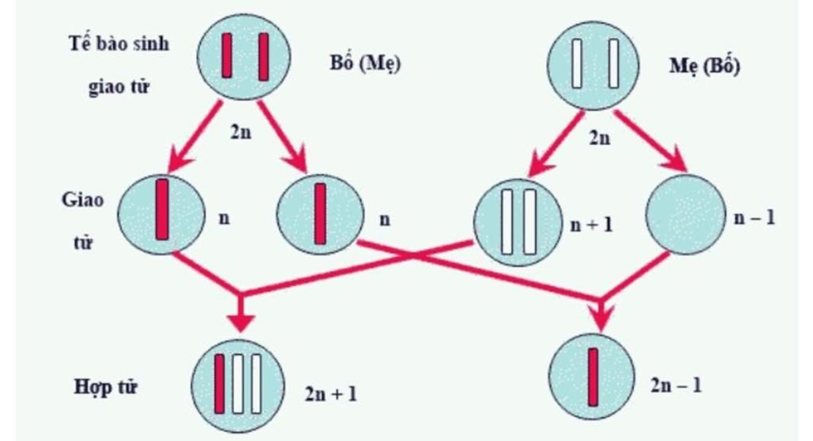

|  |  |  |
| --- | --- | --- |
| **BAN GIÁM HIỆU**  **Phạm Thị Thanh Bình** | **TỔ CHUYÊN MÔN**  **Phạm Thanh Hiền** | **NHÓM CHUYÊN MÔN**  **Phạm Thanh Hiền** |